עיתון מס' 32 – 10.8.2012
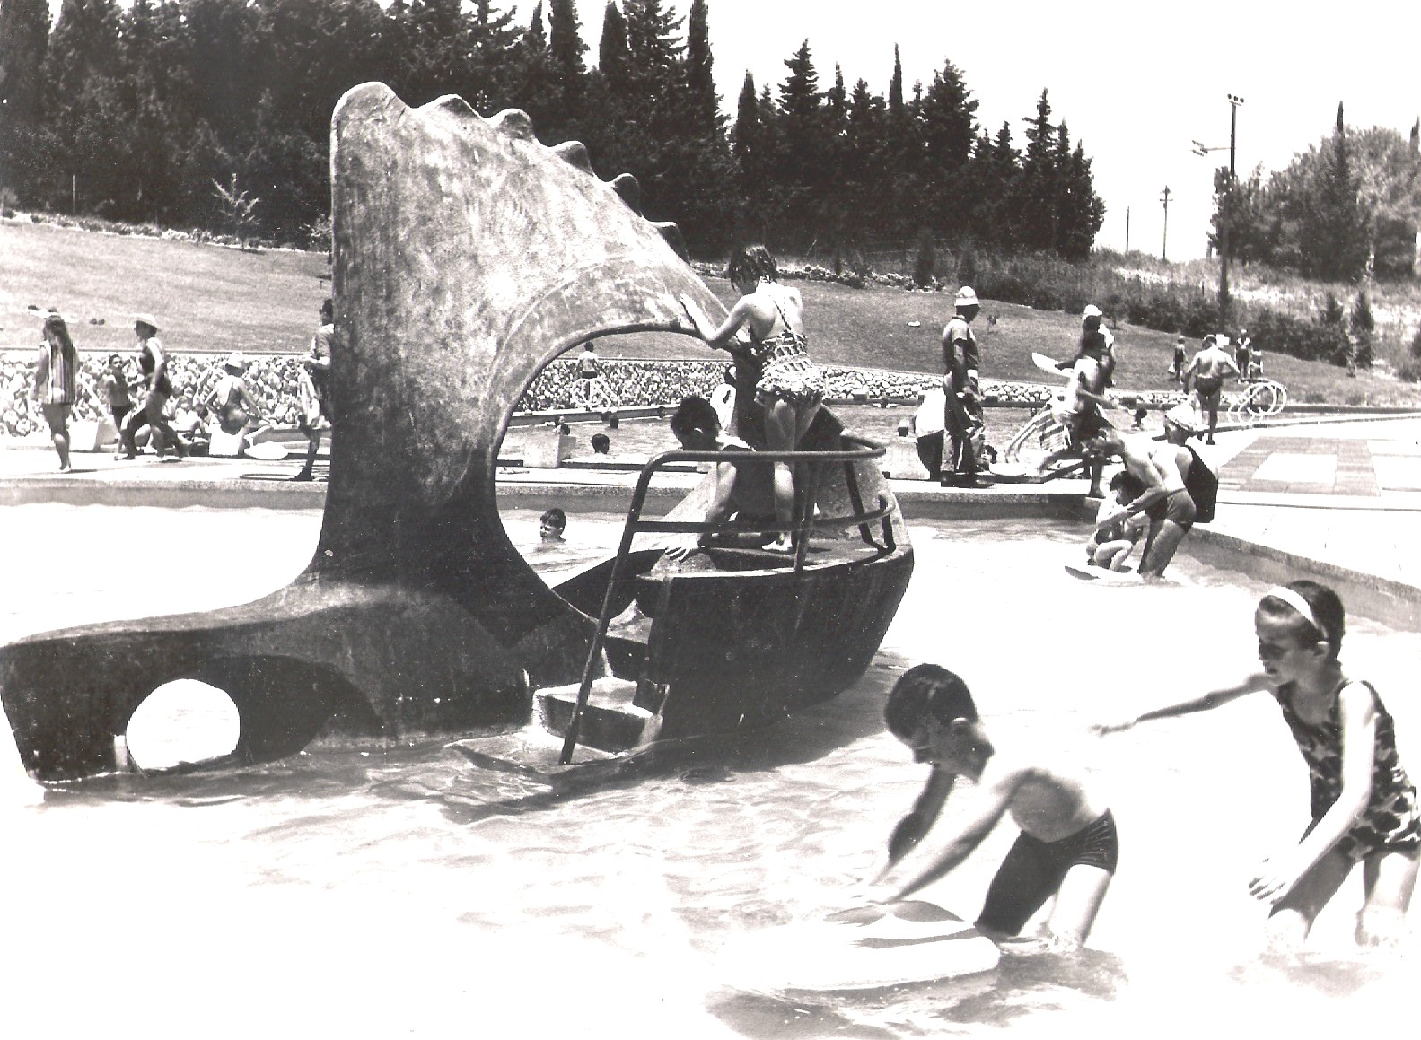



במסגרת חגיגות ה– 75 שנה לקיבוץ
ביום ראשון 12/8/2012, בשעה 17:00,
בבריכת השחייה -
נחנוך מחדש את פסל הדג בבריכה הקטנה!
הפסל הוא פרי יצירתה של חברתנו ג‘ין מאיר ז“ל
וזכה לאחרונה לשיפוץ, תיקון וצביעה.
יערך טכס קצר בהשתתפות בני משפחתה של ג‘ין,
ולאחריו יתקיימו: תחרויות, משחקים, ניפוח בלונים וחלוקת קרטיבים!
כולם כולם מוזמנים!

פסל הדג בבריכה
הדג, הפסל המיוחד המוצב זה כחמישים שנה בבריכת הילדים שלנו, נזקק לשיקום לנוכח פגעי הזמן. הפסל תוקן ושופץ, וכעת מנצח ביל סטרובי על מלאכת הצביעה.
זוהי הזדמנות להזכיר ולספר את קורות הפסל, שנבנה בשנת 1962 בעזרתו של יצחק מרחב מקיבוץ מרחביה.
בשנת ה- 25 לקיבוץ, החליטה ג'ין מאיר להקים פסל של דג בתוך בריכת הילדים. בארכיון נמצאים שלושה דגמים של ניסיונות שנעשו לעיצוב הדג.
לשם הקמת פסל הדג, ג'ין הייתה זקוקה לעזרה ופנתה ליצחק מרחב, פסל מקיבוץ מרחביה.
בשנת 1962 מוציאה לאה צימרמן, העובדת במחלקה לתרבות והשכלה בוועד הפועל של הקיבוץ הארצי, מכתב המתפרסם בעלון הפנימי "במשק" של קיבוץ מרחביה בזה הלשון:
במקרה הגיע אלי עיתונכם מתאריך 7.6.1962, ובו קראתי על פסל מעשה ידיו של יצחק מרחב בעין השופט. אני מרגישה חובה להעיר לתשומת לבכם על הטעות המצערת שנפלה בעיתונכם.
לאמיתו של דבר, הפסל הוא יצירתה של ג'ין מאיר מעין השופט. יצחק מרחב התבקש אך ורק לעזור בביצוע הטכני, בהמלצתה של המחלקה הטכנית של הקיבוץ הארצי, שאליה הופנתה ג‘ין מאיר בחיפוש אחרי עוזר טכני ביציקת בטון. הנכם מתבקשים לפרסם את הידיעה בשלמותה בעיתונכם.
בברכת חברים, לאה צימרמן

כדי לרכך את הנושא, פורסם בעיתון עין השופט, משנת 1962, מכתב למזכירות מרחביה:
הנדון: עבודתו של יצחק מרחב
הננו באים להודות לכם על היענותכם לפנייתנו לשחרר את יצחק מרחב, על מנת לבצע עבודה אמנותית בשטח בריכת השחייה של הילדים - מבצע הקשור בחגיגות היובל.
נעים לציין את היחס שגילה יצחק לעבודה זו, את העניין והמסירות הרבה, ואת הרצון הטוב להתגבר על תקלות שונות בביצוע העבודה.
אין עיסוקנו בביקורת אמנותית, אבל בעקבות מכתבה של לאה צימרמן, אנו רואים מחובה מצידנו להעיר, שבעבודה כזו וביצירה מסוג זה, קשה מאוד להבחין את התחום בין הרעיון, הדגם, ובין הביצוע האמנותי.
היצירה היא פרי עבודה משותפת והושקע בה עמל רב של יצחק וג'ין גם יחד. הם גילו רוח צוות ושיתוף פעולה, וברצונם לבצע עבודות נוספות ברוח זו גם בעתיד.
אנא, קבלו את מלאו הערכתנו על שיתוף הפעולה מצידכם בשחררכם את יצחק למען ביצוע מלאכת מחשבת זו.
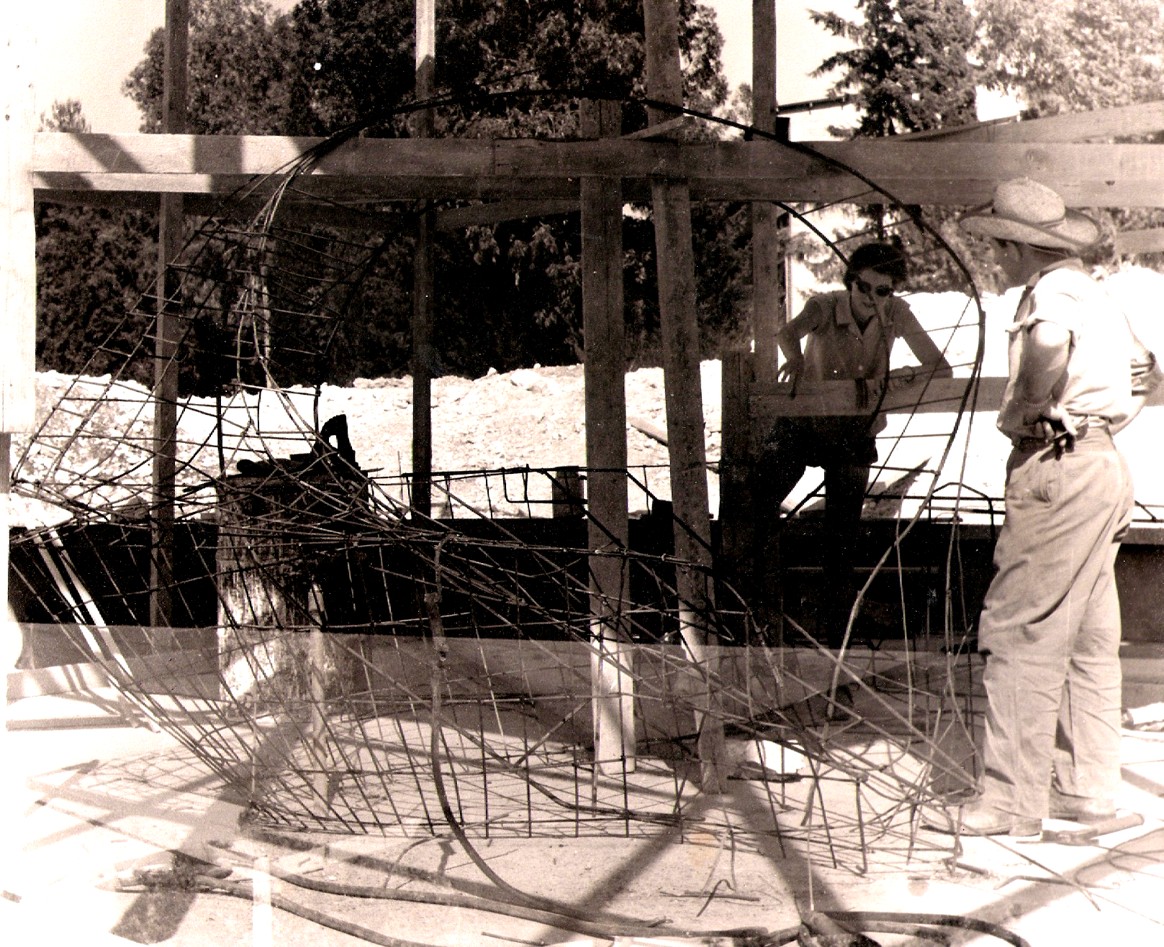
בברכת חברים, ועדת היובל.

